SPF 硬碟分割方法
分割1 :給Fedora Linux 10G 左右
分割2 :給還原系統用 與分割1大小相同就好
分割5 :放置Linux 當交換碟使用
分割6 :放置Linux 的/app當儲存資料區
分割7 :可有可無 若另外要裝xp 則可使用

記得要將系統ID設對

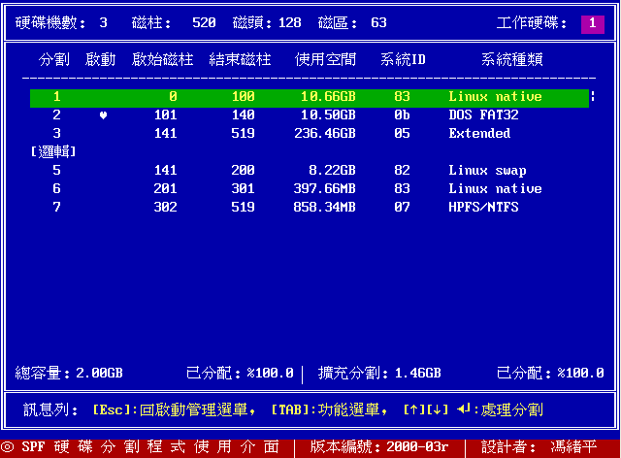

放入安裝光碟
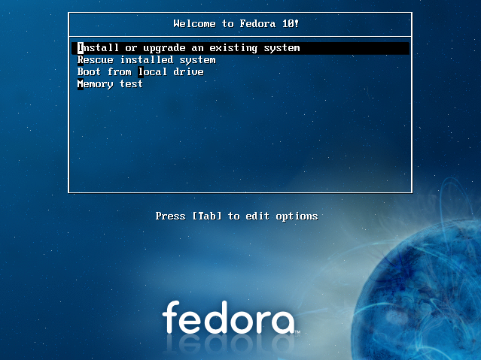
選第一個

選擇skip (不測試光碟片)
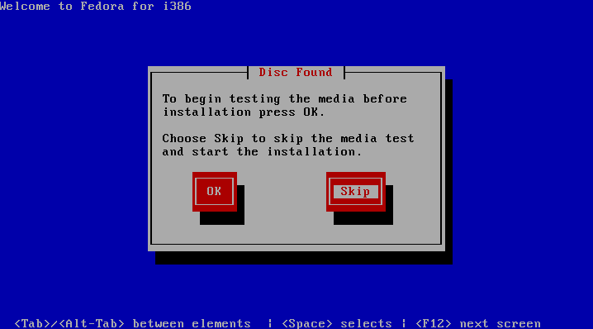

選擇 中文
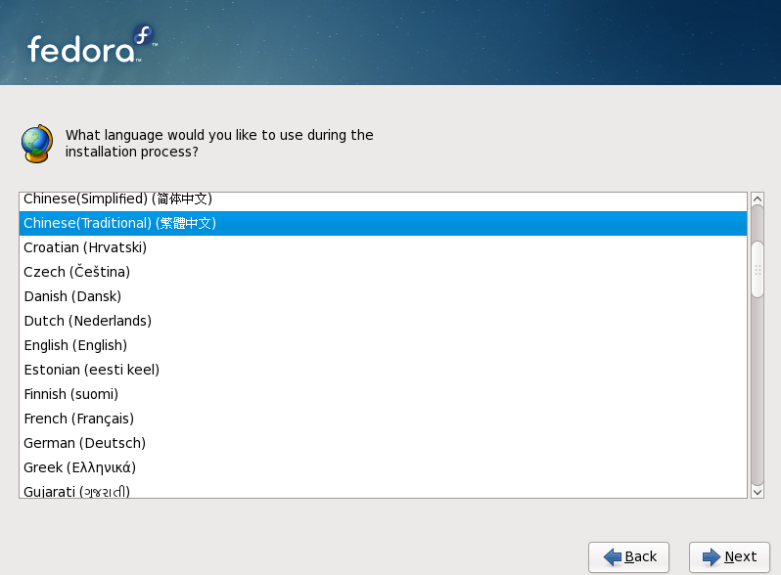

選擇鍵盤 英文 (English)
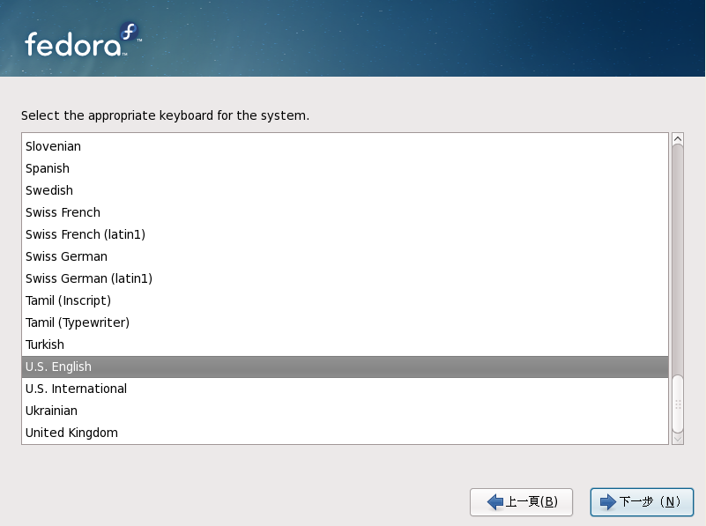

輸入主機的名稱
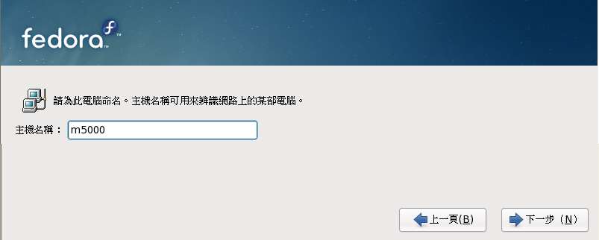

UTC 時鐘不選
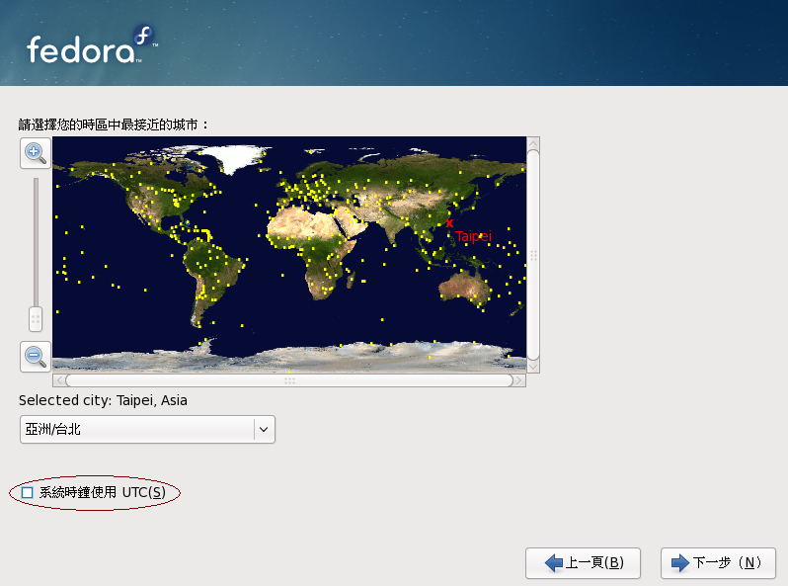

輸入系統管理員 root 密碼 至少6個字
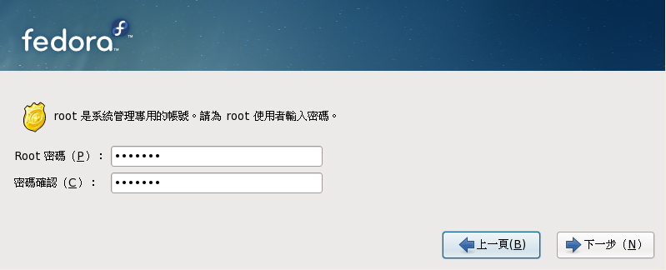

選擇自訂的分割
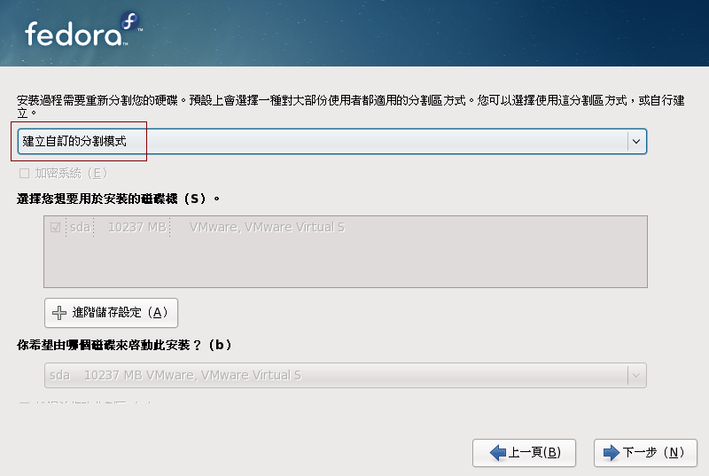

將硬碟分割為 3部份
/ 為 fedora 主要系統區 (建議5-10G) 1G=1024M
swap 為虛擬記憶體 (建議電腦RAM的兩倍) 4G
/app 為存放資料的地方 (ghost 不會覆蓋此區)

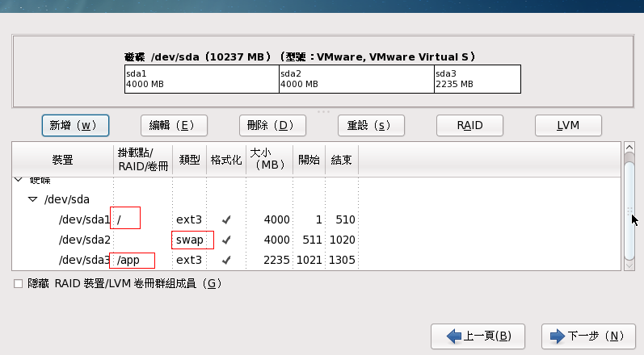
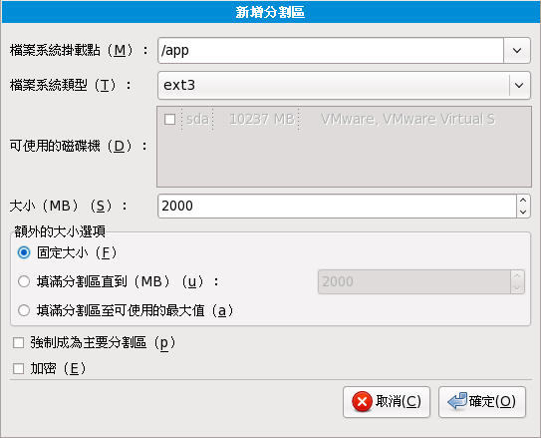

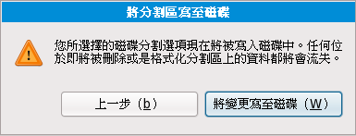
建立開機選單 按下一步
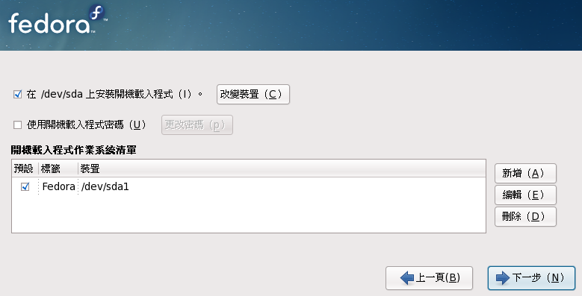

選擇要安裝的軟體套件
立即自訂
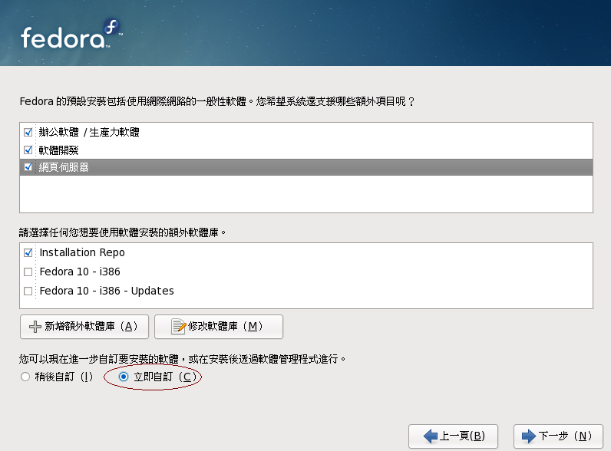
Desktop 都不用改
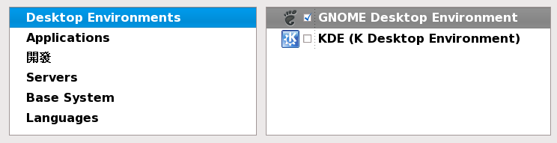
Applications 都不用改
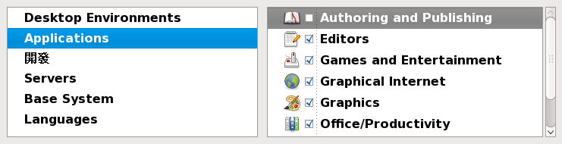
開發也都不用改
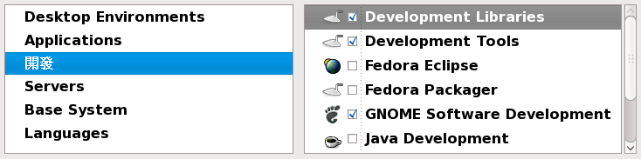

Servers 照下面選
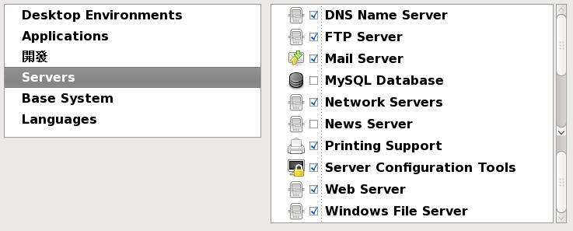
Base System照下面選
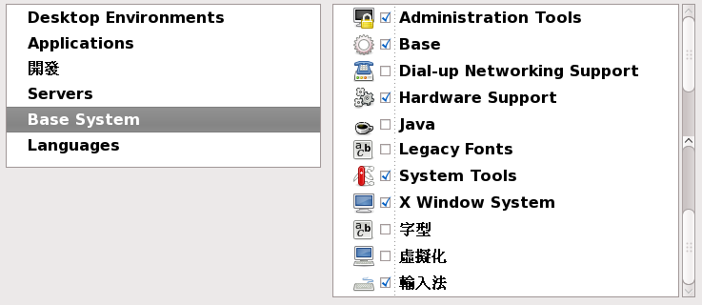
Languages 不用改

開始跑安裝
等個 10-30分鐘
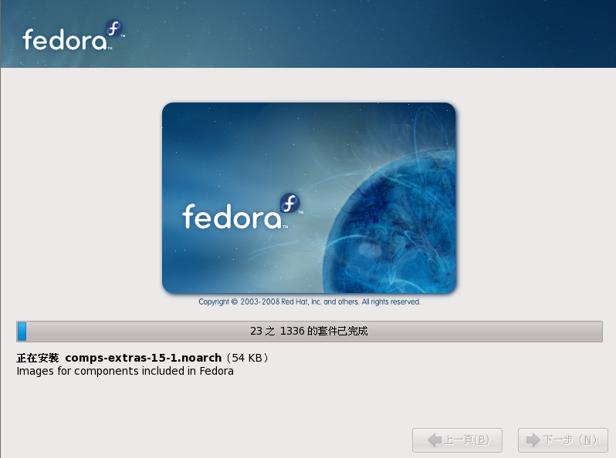
跑完之後重開機 拿出光碟片 或fedora usb開機碟
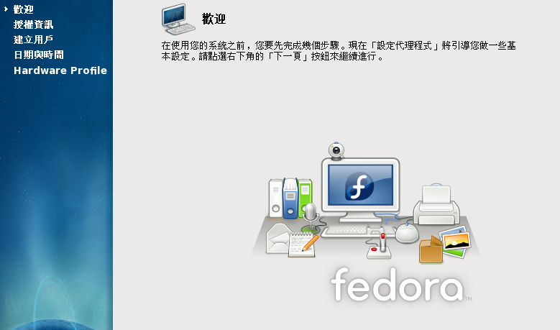
建立一個用戶
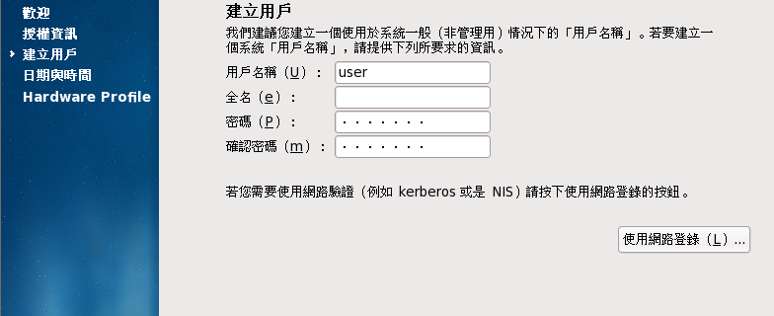
按完成
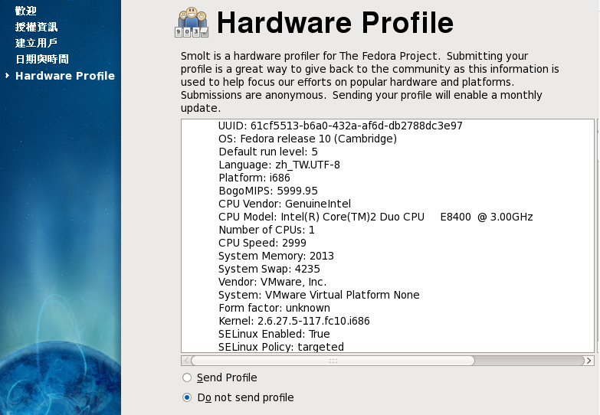

選擇不傳送
